Bogotá D.C., 20 de julio de 2020

JORGE HUMBERTO MANTILLA
Secretario General Cámara de Representantes
MESA DIRECTIVA
Cámara de Representantes del Congreso de la Republica
Ciudad

Asunto: Proyecto de Acto Legislativo No. ___ de 2020 “Por medio del cual se establece la educación superior pública gratuita”.

Respetado presidente,

En nuestra calidad de congresistas de la República y en uso de las atribuciones que nos han sido conferidas constitucional y legalmente, nos permitimos respetuosamente radicar el presente Proyecto de Acto Legislativo que busca modificar el artículo 69 de la Constitución Política de Colombia.

De tal forma, presentamos a consideración del Congreso de la República el Proyecto de Acto Legislativo “Por medio del cual se establece la educación superior pública gratuita” para iniciar el trámite correspondiente y cumplir con las exigencias dictadas por la Constitución y la Ley.

El Proyecto de Acto Legislativo se adjunta y entrega de manera digital.

Cordialmente,

___________________________
LEÓN FREDY MUÑOZ LOPERA
Representante a la Cámara

PROYECTO DE ACTO LEGISLATIVO ------ DE 2020

“Por medio del cual se establece la educación superior pública gratuita”.

EL CONGRESO DE COLOMBIA

DECRETA:

Artículo 1: Modifíquese el inciso tercero, del artículo 69 de la Constitución Política de Colombia, el cual quedará así:

ARTICULO 69. Se garantiza la autonomía universitaria. Las universidades podrán darse sus directivas y regirse por sus propios estatutos, de acuerdo con la ley.

La ley establecerá un régimen especial para las universidades del Estado.

El Estado fortalecerá la investigación científica en las universidades oficiales y privadas y ofrecerá las condiciones especiales para su desarrollo.

El Estado facilitará mecanismos financieros que hagan posible el acceso de todas las personas aptas a la educación superior.

En todo caso, el Estado garantizará educación gratuita en las Instituciones de Educación Superior Publicas.

Artículo 2°. El presente Acto Legislativo rige a partir de la fecha de su publicación y deroga todas las normas que le sean contrarias.

De los honorables Congresistas,

___________________________  LEÓN FREDY MUÑOZ LOPERA  Representante a la Cámara | ___________________________________  MARÍA JOSÉ PIZARRO RODRÍGUEZ  Representante a la Cámara
_________________________________  WILMER LEAL PÉREZ  Representante a la Cámara | ________________________________  KATHERINE MIRANDA PEÑA Representante a la Cámara
__________________________  CESAR AUGUSTO ORTIZ ZORRO  Representante a la Cámara | ________________________________  ANTONIO ESREMID SANGUINO PÁEZ Senador de la República
____________________________  EDWIN FABIAN DIAZ PLATA  Representante a la Cámara | ______________________________  JUAN LUIS CASTRO CÓRDOBA  Senador de la República
________________________________  MAURICIO ANDRÉS TORO ORJUELA  Representante a la Cámara | ____________________________  FELICIANO VALENCIA MEDINA  Senador de la República
___________________________  INTI RAÚL ASPRILLA REYES  Representante a la Cámara | ________________________________  VICTORIA SANDINO SIMANCA  Senadora de la República
______________________________  ABEL DAVID JARAMILLO LARGO  Representante a la Cámara | ____________________________  AIDA AVELLA ESQUIVEL  Senadora de la República
_____________________________  JAIRO REINALDO CALA SUÁREZ Representante a la Cámara | _______________________________  PABLO CATATUMBO TORRES VICTORIA  Senador de la República
_________________________________  CESAR AUGUSTO PACHÓN ACHURY  Representante a la Cámara | ___________________________________  CARLOS ALBERTO CARREÑO MARIN  Representante a la Cámara
_________________________________  OSWALDO ARCOS BENAVIDES  Representante a la Cámara | ________________________  ELIZABETH JAY-PANG DIAZ  Representante a la Cámara
_______________________________ JESÚS ALBERTO CASTILLA SALAZAR  Senador de la República | ___________________________ ___  WILSON NÉBER ARIAS CASTILLO  Senador de la República
__________________________________  OMAR DE JESUS RESTREPO CORREA  Representante a la Cámara | _______________________  IVÁN CEPEDA CASTRO  Senador de la República
___________________________
ALEXANDER LÓPEZ MAYA
Senador de la República

PROYECTO DE ACTO LEGISLATIVO ------ DE 2020

“Por medio del cual se establece la educación superior pública gratuita”.

- EXPOSICIÓN DE MOTIVOS.

Con el fin de realizar la exposición de motivos del presente proyecto de Ley, y argumentar la relevancia de aprobación del mismo, este acápite se ha divido en cuatro (4) partes que presentan de forma ordenada la importancia del tema, las cuales son las siguientes: (1) Antecedentes, (2) Contenido del proyecto, (3) Necesidades actuales, e (4) impacto fiscal.

- Antecedentes y justificación.

La Declaración Universal de los Derechos Humanos, en el primer parágrafo del Artículo 26, señala que: “Toda persona tiene derecho a la educación. La educación debe ser gratuita, al menos en lo concerniente a la instrucción elemental y fundamental. La instrucción elemental será obligatoria. La instrucción técnica y profesional habrá de ser generalizada; el acceso a los estudios superiores será igual para todos, en función de los méritos respectivos”.

En el parágrafo 2 del mismo artículo, la Declaración amplía el alcance de la enseñanza en una sociedad, especificando que: “La educación tendrá por objeto el pleno desarrollo de la personalidad humana y el fortalecimiento del respeto a los derechos humanos y a las libertades fundamentales; favorecerá la comprensión, la tolerancia y la amistad entre todas las naciones y todos los grupos étnicos o religiosos, y promoverá el desarrollo de las actividades de las Naciones Unidas para el mantenimiento de la paz”.

En efecto, la Educación además de constituir un derecho, es muestra de la capacidad de creación y aprendizaje propia de las personas, trae consigo unas bondades incuestionables en el desarrollo del ser humano, de los grupos sociales y por ende de las naciones. Lo anterior es ratificado por la siguiente afirmación originada en la Conferencia Mundial sobre la Educación Superior, la cual expresa en un alto grado, el propósito y la necesidad urgente de invertir en la Educación Superior Pública.

Dentro del marco establecido por la Constitución Política en el artículo 67 establece:

“La educación es un derecho de la persona y un servicio público que tiene una función social; con ella se busca el acceso al conocimiento, a la ciencia, a la técnica, y a los demás bienes y valores de la cultura.”

La educación formará al colombiano en el respeto a los derechos humanos, a la paz y a la democracia; y en la práctica del trabajo y la recreación, para el mejoramiento cultural, científico, tecnológico y para la protección del ambiente.

El Estado, la sociedad y la familia son responsables de la educación, que será obligatoria entre los cinco y los quince años de edad y que comprenderá como mínimo, un año de preescolar y nueve de educación básica. La educación será gratuita en las instituciones del Estado, sin perjuicio del cobro de derechos académicos a quienes puedan sufragarlos.

Es por ello que le Corresponde al Estado regular y ejercer la suprema inspección y vigilancia de la educación con el fin de velar por su calidad, por el cumplimiento de sus fines y por la mejor formación moral, intelectual y física de los educandos; garantizar el adecuado cubrimiento del servicio y asegurar a los menores las condiciones necesarias para su acceso y permanencia en el sistema educativo.

La Nación y las entidades territoriales participarán en la dirección, financiación y administración de los servicios educativos estatales, en los términos que señalen la Constitución y la ley”.

Como puede observarse es deber y obligación del estado otorgar educación en todos los niveles, especialmente cuando el verdadero desarrollo integral de la persona depende de la complementación con la Educación Superior, con lo cual se garantizaría la oportunidad de inclusión social y económica en un país productivo como el nuestro.

La verdadera oportunidad para la juventud de nuestra nación es y será siempre la educación, es por ello que debemos abrir los horizontes y brindar una verdadera oportunidad de crecimiento y desarrollo personal que les permita alcanzar, los sueños y metas de su proyecto vida.

Actualmente la ley 30 de 1992 “por la cual se organiza el servicio público de la Educación Superior” ha presentado diversas problemáticas en materia de financiación tanto de las Universidades públicas como de las Instituciones de Educación superior en General, que corresponden esencialmente a que los recursos dispuestos no corresponden a la dinámica de crecimiento de la cobertura y de las nuevas y mayores exigencias que la Educación Superior demanda, esto más aun cuando el artículo 86 establece que las transferencias de la Nación a las Universidades, desde su entrada en vigencia en 1993, se incrementan en pesos constantes.

En este sentido, se debe traer a colación un estudio realizado por el Sistema Universitario Estatal (SUE) conformado por 32 rectores de las universidades públicas con la firma Cifras & Conceptos, en la cual señalan que los gastos de funcionamiento e inversión de las universidades en los últimos años, se incrementaron en promedio 10.69% es decir, alrededor de 5 puntos porcentuales por encima del promedio del Índice de precios al consumidor (IPC) en ese mismo periodo

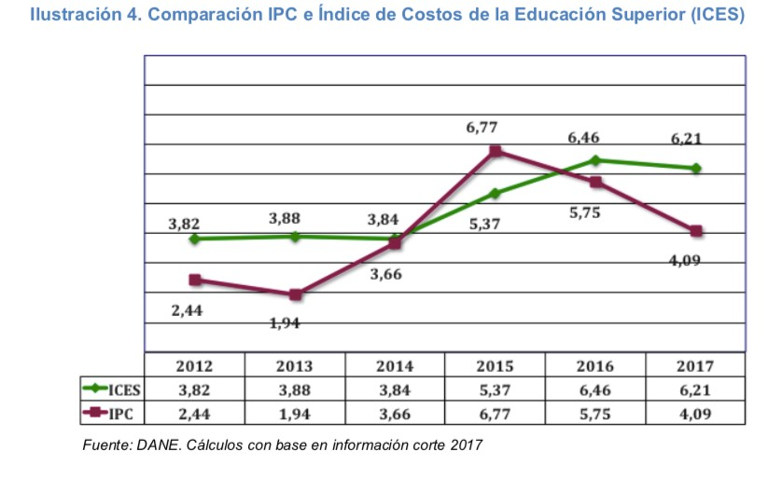

Adicionalmente es de señalar que la Ley 30 de 1992 como estableció que las transferencias de la Nación a los presupuestos de las universidades públicas se ajustan año a año con base al IPC; mientras que los gastos de funcionamiento e inversión de las mismas aumentan en promedio un 10,69%, es decir, entre 5 y 6 puntos porcentuales por encima del IPC.

El problema con este modelo de financiación es que no contempla los aumentos en cobertura por parte de las instituciones de educación superior. Ejemplo de ello es que entre 1993 y 2016, la matrícula ha crecido en 284% mientras que los aportes de la Nación han aumentado en 70,3%. Mientas que en 1993 el Estado aportaba $10 millones de pesos por estudiante, para 2016 su aporte se redujo a $4,7 millones, estas cifras detonan el actual déficit que tienen las universidades públicas por un aproximado a los 18 billones de pesos.

Mientras los recursos para funcionamiento decrecen el número de estudiantes matriculados en pregrado pasó de 159.218 en 1993 a 611.800 en 2016, es decir que creció casi 4 veces y la cobertura se amplió entre el 2010 y el 2016 del 37.1% al 51.5%, lo anterior según cifras de la Asociación Colombiana de Universidades (ASCUN).

En efecto el aporte a las universidades públicas pasó de $1.72 billones en 1993, cuando entro en vigencia la ley 30 de 1992 y en 2016 fue de $2.93 billones con asimetría entre el crecimiento de dicho aporte y la ampliación de la cobertura, mientras en 1992 por cada estudiante el aporte era de $10.825.890 en 2016 fue de tan solo $4.785.338, menos de la mitad.

Efectivamente los compromisos y gastos de las universidades públicas no son los mismos de hace 25 años, pues las universidades han evolucionado producto de su naturaleza y misión, atendiendo principalmente a las metas establecidas por el Ministerio de Educación Nacional para este sector y a los referentes nacionales e internacionales. Si revisamos cómo ha sido el comportamiento de las transferencias de la Nación a los presupuestos de las Universidades Estatales en comparación con el aumento de cobertura estudiantil, encontramos que mientras los estudiantes matriculados en las 32 universidades pasaron de ser 159.218 en el año 1993 a 560.000 en 2015, el aporte anual del Estado promedio por estudiante pasó de $10.825.890 a $4.894.156 en el mismo período.

Adicional a ello, no se puede dejar de mencionar, que entre los aspectos que más presionan el presupuesto, se encuentra el sistema de remuneración establecido para los docentes de las universidades públicas en el Decreto 1279 de 2002, que contempla incentivos sin límite de crecimiento anual, en términos de salario y bonificaciones por productividad académica, investigación, cualificación docente, entre otros; el cual está incrementando la nómina docente en más de tres puntos porcentuales (3%) por encima del IPC. Esta reglamentación expedida por el Gobierno Central con el objeto de impulsar los indicadores en educación superior y el acercamiento a los estándares internacionales, no estuvo acompañada de la respectiva financiación y han sido las Universidades Públicas quienes han venido asumiendo los costos de su aplicación.

En este sentido, también es de resaltar que otro de los desajustes estructurales y no menos importante, es el referido a la financiación de las Instituciones Técnicas Profesionales, Tecnológicas y Universitarias-ITTU, quienes invierten buena parte de su tiempo que debería estar dedicado a su quehacer académico, a sortear toda clase de obstáculos en las instancias gubernamentales en procura de obtener recursos de la nación que contribuyan a disminuir los altos niveles históricos de desfinanciación de sus instituciones, y en paralelo, buscar reducir la brecha de desigualdad en las transferencias de la nación que hoy reciben las 32 universidades públicas respecto de las ITTU públicas oficiales.

De tiempo atrás, no solo las Universidades Publicas sino las Instituciones Técnicas, Profesionales, Instituciones Tecnológicas, Instituciones Universitarias o Escuelas Tecnológicas que no son Universidades de conformidad con la Ley 30 de 1992 han venido reclamando tanto del Congreso Nacional como del Gobierno Nacional su atención respecto de la falta de recursos que tienen para su funcionamiento, donde podemos identificar que aquellas ha venido siendo compleja y difícil la situación de las IES públicas sin el carácter académico de universidad, puesto que no disponen en la actualidad de una financiación significativa por parte de la Nación, lo que resulta en una complejidad en materia de sostenibilidad académica, financiera y administrativa por la falta de equidad en la distribución de los recursos del Estado. Lo anterior, en contravía de las intenciones de acreditación voluntaria.

Como consecuencia de todo lo anteriormente señalado, y como evidencia de la falta de recursos y la baja financiación por parte del Gobierno Nacional para el funcionamiento e inversión de las Instituciones de Educación Superior pública especialmente para las universidades públicas, resultó en la participación de varios actores como lo son estudiantes, rectores y representantes del sector en manifestaciones que tenían como objetivo exigirle al Gobierno Nacional un aumento en el presupuesto para la educación superior.

Ejemplo de ello fueron las marchas que tuvieron lugar 10 de octubre del año 2018, o los diferentes eventos ocurridos durante el año 2019; donde se llevaron a cabo marchas estudiantiles en diferentes ciudades del país, teniendo como epicentro la ciudad de Bogotá, en las cuales salieron a protestar estudiantes tanto de universidades públicas como privadas al igual que maestros y rectores, exigiendo un aumento en el presupuesto de la educación superior y especialmente en lo destinado para las universidades públicas.

No obstante, si bien el Gobierno Nacional logró acordar la asignación de un número mayor recursos para la educación superior, dicha medida no termina resolviendo de manera estructural la problemática que atraviesan las diferentes instituciones de educación superior, puesto que son recursos que al no ser constantes resultan paliativos.

Es por ello que se hace necesario atender las necesidades presupuestales que surgen de la evolución de las (IES) públicas del país y en especial de las universidades públicas donde se requiere la ampliación de cobertura y oferta de programas, lo que genera una mayor demanda de docentes y personal administrativo, recursos para dotación de aulas, laboratorios especializados, bibliotecas, auditorios, áreas deportivas e infraestructura, aspectos que sin duda alguna son necesarios para lograr para la prestación de los servicios de educación superior con calidad.

Por otra parte, no solo existe un problema de financiación por parte de la nación a las IESP, sino que existen también serios problemas de acceso a la educación superior pública por parte de los jóvenes, quienes no solo tienen barreras de acceso por los rigurosos exámenes de ingreso y los pocos cupos por carreras, sino que una vez adentro se ven en serios aprietos para poder pagar la matrícula y suplir con su sostenimiento.

En este sentido, la regulación de la Constitución Política es insuficiente para atender las necesidades reales y actuales de la población, toda vez que únicamente se plantean mecanismos financieros para posibilitar el acceso a la educación superior, lo que en ultimas y en la práctica, resulto ser la imposibilidad de millones de personas de poder acceder a tales servicio y derechos. La norma actual indica:

“ARTICULO 69. Se garantiza la autonomía universitaria. Las universidades podrán darse sus directivas y regirse por sus propios estatutos, de acuerdo con la ley.

La ley establecerá un régimen especial para las universidades del Estado.

El Estado fortalecerá la investigación científica en las universidades oficiales y privadas y ofrecerá las condiciones especiales para su desarrollo.

El Estado facilitará mecanismos financieros que hagan posible el acceso de todas las personas aptas a la educación superior. “Resaltado fuera de texto.

La Constitución Política de Colombia establece en el artículo 67, que la educación es un derecho de la persona y un servicio público que tiene una función social, toda vez que con ella se busca el acceso al conocimiento, a la ciencia, a la técnica y a los bienes y valores de la cultura. También señala que la educación formará al colombiano en el respeto a los derechos humanos, la paz, la democracia, y en la práctica del trabajo y la recreación para el mejoramiento cultural, científico, tecnológico y para la protección del ambiente.

Dentro de este marco constitucional de la educación, le corresponde al Estado la tarea de regular y ejercer la suprema inspección y vigilancia de la educación con el fin de velar por su calidad, por el cumplimiento de sus fines y por la mejor formación moral, intelectual y física de los educandos; garantizar el adecuado cubrimiento del servicio y asegurar a los menores las condiciones necesarias para su acceso y permanencia en el sistema educativo.

Con base en todo lo comentado, en la actualidad no existe motivo por el cual la educación superior pública no pueda ser gratuita y consagrar tal situación a nivel constitucional con el fin de proteger este postulado, pues en ultimas, sin el complemento de este tipo de formación se condena a ciclos de pobreza y posibilita escenarios para una sociedad que no está educada de manera general.

La Corte Constitucional por su parte ha mencionado sobre el tema en Sentencia C-673 de 2001 que:
“La educación adquiere en la Constitución una triple connotación jurídica: es un derecho de la persona, un servicio público y una obligación. Como derecho involucra tanto las libertades de enseñanza y aprendizaje, como el acceso y permanencia gratuitos en las instituciones del Estado, sin perjuicio del cobro de los derechos educativos según la capacidad de pago. Como obligación, la educación exige cursar como mínimo un año de preescolar y nueve de educación básica, entre los cinco y los quince años de edad. En su calidad de servicio público, la educación está sujeta al régimen constitucional de los servicios públicos en general y tiene una función social: "con ella se busca el acceso al conocimiento, a la ciencia, a la técnica, y a los demás bienes y valores de la cultura". Esta finalidad incluye en Colombia la formación "en el respeto a los derechos humanos, a la paz y a la democracia; y en la práctica del trabajo y la recreación, para el mejoramiento cultural, científico, tecnológico y para la protección del ambiente". En su dimensión de servicio público, la educación está sujeta a la inspección y vigilancia del Estado, "con el fin de velar por su calidad, por el cumplimiento de sus fines y por la mejor formación moral, intelectual y física de los educandos; garantizar el adecuado cubrimiento del servicio y asegurar a los menores las condiciones necesarias para su acceso y permanencia en el sistema educativo". Dentro del marco general de la educación se encuentra también el mandato de que la enseñanza esté "a cargo de personas de reconocida idoneidad ética y pedagógica", y la competencia legislativa de garantizar "la profesionalización y dignificación de la actividad docente”

De igual modo, Tal como se menciona en sentencia T-423/13 el derecho a la educación fue establecido por el constituyente dentro de los derechos económicos, sociales y culturales, por tener un carácter prestacional, sin embargo, esta Corporación, lo ha catalogado, desde sus inicios, como un derecho fundamental al estar íntimamente relacionado con diversos principios constitucionales de carácter esencial para las personas, tales como su propio desarrollo y crecimiento individual, cultural, intelectual e incluso, físico.

“La fundamentalidad del derecho a la educación se da en razón a varios argumentos como son: “i) su entidad como herramienta necesaria para hacer efectivo el mandato de igualdad contenido en el artículo 13 de la Constitución debido a que potencia la igualdad material y de oportunidades, ii) constituye un instrumento que permite la proyección social del ser humano, iii) es un elemento dignificador de la persona humana, iv) representa un factor esencial para el desarrollo humano, social y económico, v) es un instrumento para la construcción de equidad social, y vi) significa un valioso medio para el desarrollo de la comunidad en general.” En observancia de lo que se ha venido reseñando, el Estado debe adoptar todos los medios que estén a su alcance para realizar los fines que persigue tal derecho, pues, de no hacerlo, se amenazarían, además de aquel, todos aquellos con los que se encuentra íntimamente relacionado. Al ser el derecho a la educación un derecho fundamental en razón de la íntima relación que tiene con diversos derechos fundamentales de la esencia del individuo, se deben establecer, por parte del Estado y de la sociedad, diversas acciones afirmativas que conlleven su realización.(…) subrayado fuera del texto.

Así las cosas, atendiendo a que Colombia requiere de logros importantes en cobertura, calidad, pertinencia, fomento a la investigación y mejoramiento de la eficiencia del sector educativo, todas ellas dimensiones de calidad en la Educación Superior, debemos fomentar una política acorde con las necesidades del sector, ajustándose a la realidad, dinámicas y necesidades del sistema de educación superior colombiano.

Con esto, no solo es necesario e indispensable dotar de mayores recursos a las Instituciones de Educación Superior Publicas del país, sino que es fundamentales que las personas puedan acceder a este tipo de formación de manera gratuita, con el fin de eliminar todo tipo de barreras de acceso para que las personas puedan ir a la Universidad u otro tipo de Institución educativa, pues sin una Colombia educada, difícilmente podremos ser una mejor sociedad.

- Contenido del proyecto.

Teniendo en cuenta lo anterior, el Proyecto de Acto Legislativo busca mejorar las oportunidades de acceso al estudio de los jóvenes del país, situación que se obtiene modificando el artículo 69 de la Constitución Política de la siguiente forma:

Artículo actual | Modificación propuesta al artículo 69 de la Constitución Política
ARTICULO 69. Se garantiza la autonomía universitaria. Las universidades podrán darse sus directivas y regirse por sus propios estatutos, de acuerdo con la ley.  La ley establecerá un régimen especial para las universidades del Estado.  El Estado fortalecerá la investigación científica en las universidades oficiales y privadas y ofrecerá las condiciones especiales para su desarrollo.  El Estado facilitará mecanismos financieros que hagan posible el acceso de todas las personas aptas a la educación superior. | ARTICULO 69. Se garantiza la autonomía universitaria. Las universidades podrán darse sus directivas y regirse por sus propios estatutos, de acuerdo con la ley.  La ley establecerá un régimen especial para las universidades del Estado.  El Estado fortalecerá la investigación científica en las universidades oficiales y privadas y ofrecerá las condiciones especiales para su desarrollo.  El Estado facilitará mecanismos financieros que hagan posible el acceso de todas las personas aptas a la educación superior.  En todo caso, el Estado garantizará educación gratuita en las Instituciones de Educación Superior Publicas.

- Necesidades actuales.

Actualmente y con ocasión del Covid 19 la situación económica de los jóvenes del país ha empeorado, muchos de ellos no cuentan con los recursos para poder costear la más matriculas en las IESP y existe la posibilidad de que se dé una masiva deserción universitaria, lo que conllevaría a un que un gran número de personas cambien su actividad de formación por otra laboral o incluso se creen fenómenos de delincuencia. Es importante ver las cifras del Ministerio de Educación Nacional y SNIES, Boletín No. 1 educación superior en cifras. De noviembre de 2017.

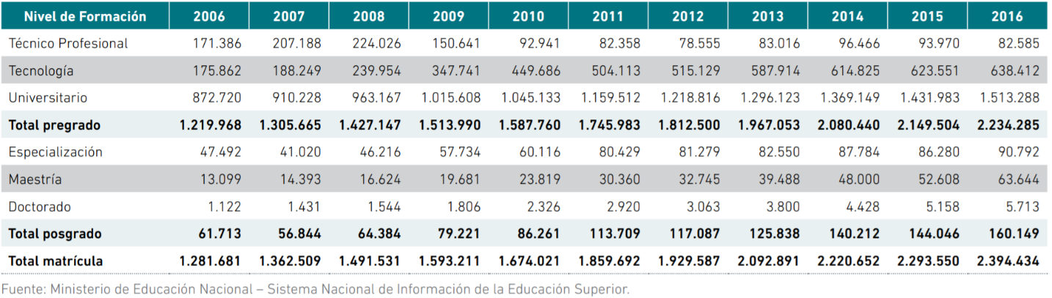

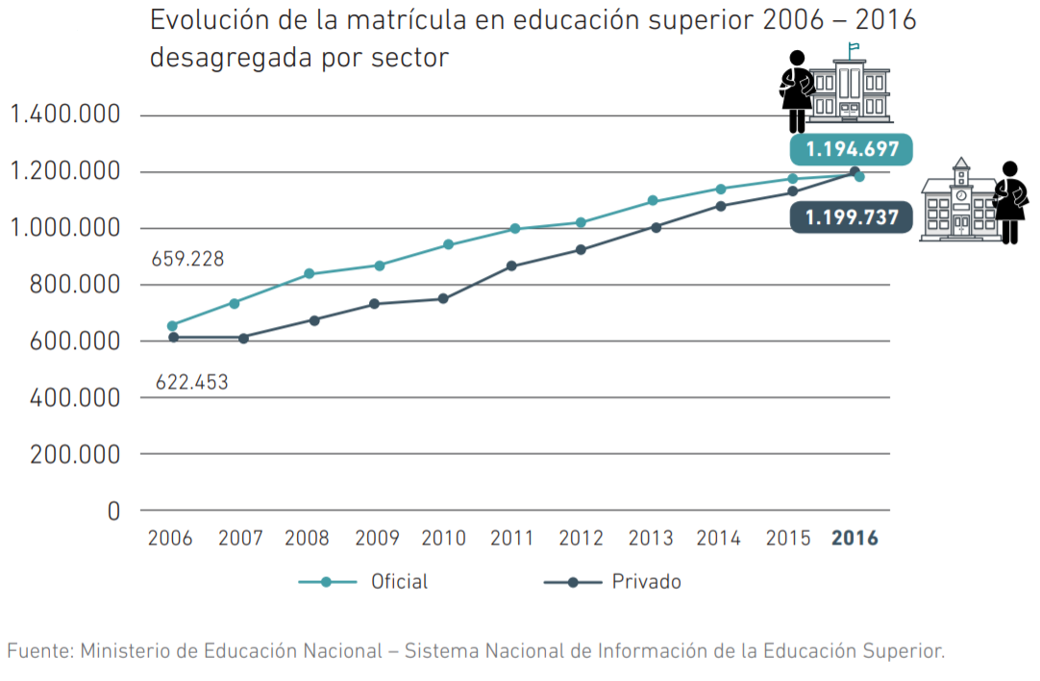

Con base en esto, de no atender de manera directa y bajo protección constitucional los efectos de pandemia en los estudiantes de las IESP de Colombia, hay un riesgo inminente que miles e incluso que hasta más de un millón de jóvenes dejen de cursar sus estudios de educación superior, así, sufragar el costo de la matrícula de estas personas es un esfuerzo fiscal estimado en un billón de pesos que el Gobierno Nacional puede asumir.

Demos responder a la sociedad, a los estudiantes que hacen huelga de hambre para exigir la protección de sus derechos y la mejora de sus condiciones, a los electores y en general al país, escogiendo la educación de primero y por encima de cualquier otro tipo de gasto no vital.

- Impacto fiscal.

De conformidad con lo presentado, pero específicamente con el artículo 7° de la Ley 819 de 2003, los gastos que genere la presente iniciativa, de llegar a existir, se entenderán incluidos en los presupuestos y en el Plan Operativo Anual de Inversión a que haya lugar, no obstante, el presente proyecto de acto legislativo crea unos gastos que pueden ser sufragados por la Nación.

Teniendo en cuenta lo anterior, es relevante mencionar que una vez promulgado el Acto Legislativo, el Gobierno deberá promover su ejercicio y cumplimiento, además se debe tener en cuenta como sustento un pronunciamiento de la Corte Constitucional, en la Sentencia C-502 de 2007, en la cual se puntualizó que el impacto fiscal de las normas, no puede convertirse en óbice y barrera, para que las corporaciones públicas ejerzan su función legislativa y normativa:

“En la realidad, aceptar que las condiciones establecidas en el artículo 7° de la Ley 819 de 2003 constituyen un requisito de trámite que le incumbe cumplir única y exclusivamente al Congreso reduce desproporcionadamente la capacidad de iniciativa legislativa que reside en el Congreso de la República, con lo cual se vulnera el principio de separación de las Ramas del Poder Público, en la medida en que se lesiona seriamente la autonomía del Legislativo.

Precisamente, los obstáculos casi insuperables que se generarían para la actividad legislativa del Congreso de la República conducirían a concederle una forma de poder de veto al Ministro de Hacienda sobre las iniciativas de ley en el Parlamento.”

Es decir, el mencionado artículo debe interpretarse en el sentido de que su fin es obtener que las normas que se dicten tengan en cuenta las realidades macroeconómicas, pero sin crear barreras insalvables en el ejercicio de la función legislativa ni crear un poder de veto legislativo en cabeza del Ministro de Hacienda.

Al respecto del impacto fiscal que los proyectos de ley pudieran generar, la Corte ha dicho:

“Las obligaciones previstas en el artículo 7º de la Ley 819 de 2003 constituyen un parámetro de racionalidad legislativa, que está encaminado a cumplir propósitos constitucionalmente valiosos, entre ellos el orden de las finanzas públicas, la estabilidad macroeconómica y la aplicación efectiva de las leyes. Esto último en tanto un estudio previo de la compatibilidad entre el contenido del proyecto de ley y las proyecciones de la política económica, disminuye el margen de incertidumbre respecto de la ejecución material de las previsiones legislativas. El mandato de adecuación entre la justificación de los proyectos de ley y la planeación de la política económica, empero, no puede comprenderse como un requisito de trámite para la aprobación de las iniciativas legislativas, cuyo cumplimiento recaiga exclusivamente en el Congreso. Ello en tanto (i) el Congreso carece de las instancias de evaluación técnica para determinar el impacto fiscal de cada proyecto, la determinación de las fuentes adicionales de financiación y la compatibilidad con el marco fiscal de mediano plazo; y (ii) aceptar una interpretación de esta naturaleza constituiría una carga irrazonable para el Legislador y otorgaría un poder correlativo de veto al Ejecutivo, a través del Ministerio de Hacienda, respecto de la competencia del Congreso para hacer las leyes. Un poder de este carácter, que involucra una barrera en la función constitucional de producción normativa, se muestra incompatible con el balance entre los poderes públicos y el principio democrático. Si se considera dicho mandato como un mecanismo de racionalidad legislativa, su cumplimiento corresponde inicialmente al Ministerio de Hacienda y Crédito Público, una vez el Congreso ha valorado, mediante las herramientas que tiene a su alcance, la compatibilidad entre los gastos que genera la iniciativa legislativa y las proyecciones de la política económica trazada por el Gobierno. (…). El artículo 7º de la Ley819/03 no puede interpretarse de modo tal que la falta de concurrencia del Ministerio de Hacienda y Crédito Público dentro del proceso legislativo, afecte la validez constitucional del trámite respectivo. (Sentencia C-315 de 2008).

Como lo ha resaltado la Corte, si bien compete a los miembros del Congreso la responsabilidad de estimar y tomar en cuenta el esfuerzo fiscal que el proyecto bajo estudio puede implicar para el erario público, es claro que es el Poder Ejecutivo, y al interior de aquél el Ministerio de Hacienda y Crédito Público, el que dispone de los elementos técnicos necesarios para valorar correctamente ese impacto, y a partir de ello, llegado el caso, demostrar a los miembros del órgano legislativo la viabilidad financiera de la propuesta que se estudia, siendo un asunto de persuasión y racionalidad legislativa, no de prohibición o veto.

Finalmente, se debe tener en cuenta y se reitera que el proyecto de ley no representa un esfuerzo fiscal significativo o imposible de cumplir comparado con la inversión que se realiza en otras carteras, además, a corto, mediano y largo plazo, la inversión en educación tendrá un retorno mucho mayor.

De tal modo, al contrario de causar un impacto fiscal negativo, la promoción y aplicación de esta ley provoca mayores beneficios para el Estado y la sociedad, los cuales se representan en una sociedad más adecuada con mejor acceso a la educación superior pública.

En razón a lo anteriormente expuesto, ponemos a consideración del Congreso de la República el presente Proyecto de Acto Legislativo, esperando contar con su aprobación.

De los honorables Congresistas,

___________________________
LEÓN FREDY MUÑOZ LOPERA
Representante a la Cámara

Se utiliza información de la ponencia para segundo debate del Proyecto de Ley 212 de 2018 Cámara.
Tomado de Revista “Claves para el Debate Público, Universidad Pública Desfinanciada. Bogotá, Colombia, septiembre de 2009, número 29
https://www.mineducacion.gov.co/1621/articles-341914_archivo_pdf.pdf
Sistema Universitario Estatal (SUE).Informe Presidencia . Julio 2016– julio2018.
https://www.utp.edu.co/cms-utp/data/bin/UTP/web/uploads/media/comunicaciones/documentos/Situacion-de-las-universidades-estatales.pdf
Según indica Laboratorio de Economía de la Educación de la Universidad Javeriana (LEE),https://www.eltiempo.com/amp/vida/educacion/coronavirus-cuanto-costaria-cubrir-las-matriculas-de-universidades-publicas-514892

